ОАО «Горынский комбинат строительных материалов»
225520 Брестская область, Столинский район, р.п. Речица, ул. Коммунистическая, 96,
приёмная – 8 (01655) 65561; отдел сбыта: тел/факс 8 (01655) 65-1-38, 65-1-95.
e-mail: gorksm@mail.ru –приёмная; sbgksm1@mail.ru – отдел сбыта; sngksm1@mail.ru – отдел снабжения.

ПРАЙС-ЛИСТ НА БЛОКИ КЕРАМИЧЕСКИЕ ДЛЯ
ФИЗИЧЕСКИХ ЛИЦ
от 01 апреля 2022г.
(ФРАНКО-СКЛАД)
Наименование | Образец | Марка  кирпича | Цена за нат. тыс. шт. с НДС, руб. | Цена за одну нат. шт., руб. | Цена за 1м³ с НДС, руб. | Цвет | Кол-во в поддоне, шт. | Удельная  эффект.  активных  естествен.  радионуклидов  Бк/кг | Теплопроводность  Вт (М*К)
Блок керамический поризованный пустотелый,  250х250х138  К=4,423; нат.шт.  в 1м³ - 116 нат.шт. | 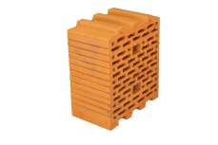 | М150 | 1473,70 | 1,47 | 170,87 | Соломенно-желтый | 105 | 149+/-18  Соотв.  1 классу | 0,250
 |  | М125 | 1406,66 | 1041 | 163,09
 |  | М100 | 1339,73 | 1,34 | 155,33
Блок керамический поризованный пустотелый,  250х250х188  К=6,026; нат.шт.  в 1м³ - 89 нат.шт. | 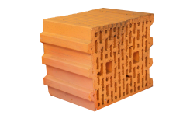 | М150 | 2007,81 | 2,01 | 170,87 | Соломенно-желтый | 75 | 149+/-18  Соотв.  1 классу | 0,250
 |  | М125 | 1916,55 | 1,92 | 163,10
 |  | М100 | 1825,28 | 1,83 | 155,33
Блок керамический поризованный пустотелый,  510х120х219  К=6,873; нат.шт.  в 1м³ - 34 нат.шт. | 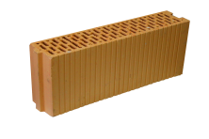 | М100 | 2081,84 | 2,08 | 155,33 | Соломенно-  желтый | 64 | 149+/-18  Соотв.  1 классу | 0,250
 |  | М75 | 1873,66 | 1,87 | 139,80
Блок керамический поризованный пустотелый,  250х120х138  К=2,123; нат.шт.  в 1м³ - 242 нат.шт. | 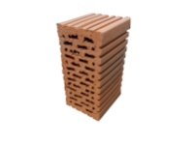 | М150 | 707,36 | 0,71 | 170,87 | Соломенно-  желтый | 180  210 | 149+/-18  Соотв.  1 классу | 0,250
 |  | М125 | 675,21 | 0,68 | 163,10
 |  | М100 | 643,06 | 0,64 | 155,33
Продажная стоимость одного поддона (1300х750 мм; 1003х1003 мм) – 18,00 руб.

